中国铁矿石价格指数（CIOPI）日报
中国钢铁工业协会 2020年1月13日

一、进口铁矿石价格（OPI）--1月13日
中国铁矿石价格指数—进口铁矿石远期现货到岸价格 |  |  |  |  |  | 美元/干吨
名称 | 品位 | 目的港 | 价格 | 环比涨跌 | 涨跌幅% | 当月均价
巴西粉矿 | 65.00% | 青岛 | 104.77 | -0.07 | -0.07 | 104.89
澳洲粉矿 | 62.00% | 青岛 | 92.84 | 0.17 | 0.18 | 92.88
澳洲粉矿 | 58.00% | 青岛 | 82.41 | 0.11 | 0.13 | 82.48

中国铁矿石价格指数—块矿溢价指数
名称 | 品位 | 溢价 | 涨跌 | 当月均价
块矿 | 62.50% | 0.2220 | 0.0029 | 0.2203

中国铁矿石价格指数—进口铁矿石现货成交价格 |  |  |  |  |  | 元/干吨
名称 | 品位 | 基准港 | 价格 | 环比涨跌 | 涨跌幅% | 当月均价
巴西粉矿 | 65.00% | 青岛 | 859.69 | -1.52 | -0.18 | 860.21
澳洲粉矿 | 62.00% | 青岛 | 738.80 | 0.39 | 0.05 | 742.36
澳洲粉矿 | 58.00% | 青岛 | 642.59 | 0.66 | 0.10 | 646.04

二、国产铁精矿价格—1月13日
中国铁矿石价格指数--国内铁精矿加权平均价格 |  |  |  |  | 元/干吨
名称 | 品位 | 价格 | 环比涨跌 | 涨跌幅% | 当月均价
国产铁精矿 | 65.00% | 790.55 | 1.06 | 0.13 | 789.18
国产铁精矿 | 62.00% | 709.43 | 0.92 | 0.13 | 708.28
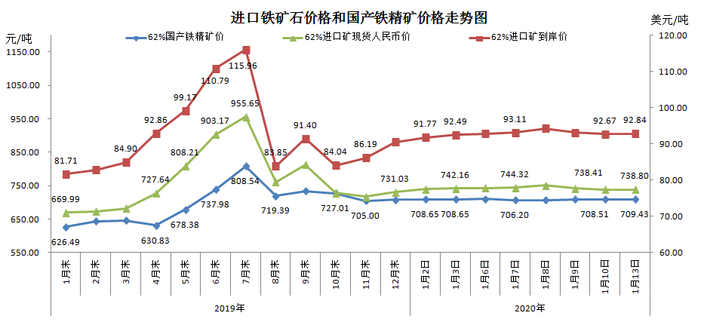
三、中国铁矿石价格指数（CIOPI）--1月13日
中国铁矿石价格指数（CIOPI） |  |  |  | 点
名称 | 当日数值 | 上日数值 | 环比涨跌 | 涨跌幅%
中国铁矿石价格指数 | 340.36 | 339.77 | 0.60 | 0.18
国产铁矿石价格指数 | 322.57 | 322.15 | 0.42 | 0.13
进口铁矿石价格指数 | 343.72 | 343.10 | 0.63 | 0.18
